# Проектирование интеграции для моделирования процессов выпадения гидратов в призабойной зоне скважин и оценки влияния на продуктивность

***Колбеко А.Б., аспирант ТюмГУ,***

**Ганопольский Р.М., научный руководитель, к.ф.-м.н., зав.кафедрой моделирования физических процессов,**

Тюменский Государственный Университет, г. Тюмень

E-mail: stud0000108724@study.utmn.ru

**Аннотация**

Предложен алгоритм для моделирования процессов образования гидратов в призабойной зоне скважин, реализация которого предлагается как расширении возможностей программного комплекса tNavigator посредством интеграции с API tNavigator server. Рассмотрены современные тенденции развития нефтегазовой отрасли и вызовы при разработке месторождений со сложными геологическими условиями, где гидратообразование в пласте негативно влияет на продуктивность. Проанализированы возможности и ограничения актуальной реализации модели гидратообразования в tNavigator, а также обоснована необходимость интеграции модели Леонтьева одновременной кольматации и суффозии частиц для учета выпадения гидратов и изменения параметров порового пространства. Представлена блок-схема алгоритма, реализующая данное расширение. Алгоритм позволяет динамически оценивать влияние гидратов на проницаемость и продуктивность скважин. Предполагается, что программная реализация предложенного алгоритма позволит обеспечит точность моделирования и повысит надежность разработки трудноизвлекаемых запасов условиях аномальных залежей.

**Ключевые слова**

Моделирование, тепломассоперенос, гидратообразование, программирование, разработка расширения, API tNavigator server

Исторически развитие нефтегазодобычи начиналось с разработки наиболее доступных месторождений. В Западной Сибири это были сеноманские отложения с благоприятными характеристиками, где не требовалось сложного моделирования процессов добычи.

В настоящее время наблюдается тенденция к освоению более сложных месторождений как в России, так и за рубежом. В Западной Сибири активно разрабатываются трудноизвлекаемые запасы (Баженовская, Ачимовская свиты), а в Восточной Сибири - месторождения с проблемными геологическими условиями (Бюкские, Куросовские свиты). Эта тенденция характерна для мировой нефтегазовой отрасли в целом, где простые месторождения постепенно подходят к завершению цикла разработки, на место которых в разработку приходится вводить более сложные месторождения.

Например, месторождение Эльгин в Великобритании (Море Север) характерны сложные условия добычи из-за высокого давления и температуры [1]. В Австралии при освоении месторождений углеводородов в бассейне Кэрнс также встречаются проблемы с трещиноватостью, особенностями аккумуляции и накопления углеводородов в породе [2, 3].

При разработке таких месторождений возникают общие технические вызовы:

1. Увеличение сроков бурения скважин

2. Разработка залежей в не типовых условиях, потребность учета фазовых переходов

3. Необходимость применения новых методов воздействия на пласт для интенсификации добычи

4. Эффективный выбор методов воздействия определяется использование эффективных методов моделирование физических процессов, протекающих в пласте

Для решения этих задач требуется применение современных методов численного моделирования процессов тепломассопереноса, что становится необходимым условием эффективной разработки.

Современные коммерческие гидродинамические симуляторы позволяют моделировать системы с двойной пористостью и проницаемостью (Dual Porosity - Dual Permeability, DP-DK), предоставляют модели флюидов Black Oil для месторождений, для которых не требуется учитывать фазовые переходы, композиционные модели для залежей с возможностью ретроградной конденсацией газа, индикация гидратообразования, методы теплового воздействия на пласты [4, стр. 251]. Разработанных моделей и методов хватает для решения задач в нефтегазовой отрасли для моделирования сложных коллекторов с высокой естественной трещиноватостью пласта, сланцевые формации и карбонатные коллекторы, решатели позволяют учитывать взаимодействие между матрицей (пористой средой) и трещинами (высокопроницаемыми каналами).

Сравнение перечисленной функциональности, поддерживаемых моделей и методами среди наиболее популярных современных решателей представлено в таблице 1.

|  |  |
| --- | --- |
| **Название решателя** | **Поддержка моделей и методов** |
| ECLIPSE | Есть поддержка моделей двойной пористости и двойной проницаемости, моделирование взаимодействия между матрицей и трещинами через параметры обмена флюидами, тепловые методы воздействия SAGD, VAPEX, BUTEX, CSS, ISC. |
| CMG | Есть поддержка моделей двойной пористости и проницаемости, возможность моделирования трещиноватых коллекторов, включая естественную и индуцированную трещиноватость, тепловые методы воздействия SAGD, VAPEX, BUTEX, CSS, ISC. |
| tNavigator | Есть высокопроизводительный решатель для больших моделей месторождений, полная поддержка моделей DP-DK, есть возможность работы с трещинами различной природы (естественные, гидроразрыв пласта), тепловые методы воздействия SAGD, VAPEX, BUTEX, CSS, ISC, индикация гидратобразования. |

*Таблица 1. Сравнение функциональных возможностей*

Можно заметить, что в документации лишь одного из рассмотренных симуляторов заявлено наличие функциональности по идентификации выпадения гидратов, а в остальном функциональность по большей части взаимозаменяема. Наиболее вероятно, что потребность в подобной функциональности возникла вследствие возникновения задач со стороны нефтегазовых компаний СНГ в моделировании залежей с аномальными температурами и давлениями, в процессе которых могут достигаться условия гидратообразования в пласте, вследствие чего проявляется негативное влияние на динамику разработки. Задача рентабельной разработки аномальных залежей и предупреждения образования гидратов в пласте рассматривается в современных публикациях Российских авторов [5], однако еще не была представлена в зарубежной литературе.

Учитывая, что в достаточной мере открытым, расширяемым, распространенным и доступным программным комплексом для моделирования в СНГ является tNavigator, остановимся на его рассмотрении. Обращаясь к документации его реализации можно найти, что симулятор использует модель образования гидрата Ирвинга Ленгмюра, при этом гидраты не оказывают влияния на течение флюидов и не учитываются в расчете. Этот параметр является отчетным и, в первую очередь, показывает, возможно ли их формирование или нет [4, стр. 451-456].

Эффект выпадения частиц можно было бы попробовать учесть, например, используя некоторую адаптацию модели одновременной кольматации и суффозии частиц Леонова, применив ее для оседания частиц гидрата в скелете породы. Таким образом можно попробовать динамически определять свободную пористость и проницаемость коллектора для вытесняемого флюида. Математическая постановка и оценка применимости модели Леонтьева, для задачи оценки изменения параметров порового пространства скелета породы твердыми частицами суспензии была рассмотрена в статье [6].

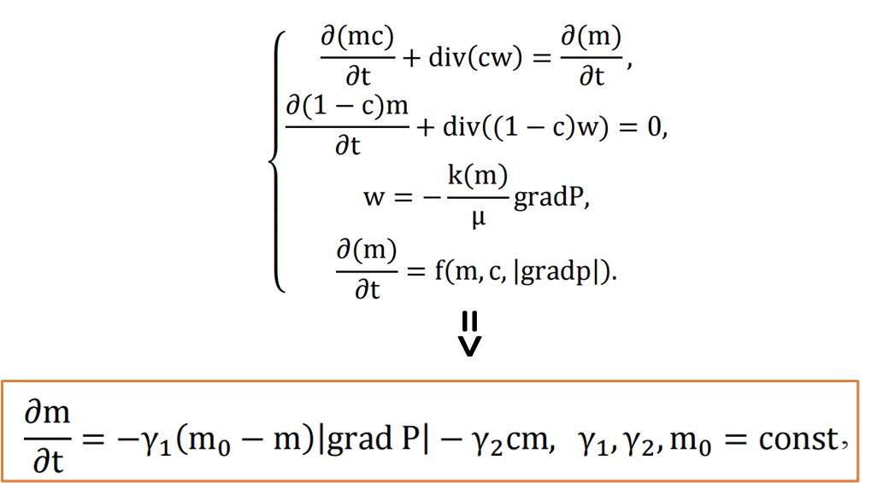

Рис 1, модель кольматации и суффозии Н.Е. Леонтьева

где c – объемная концентрация частиц в суспензии; w – скорость фильтрации взвеси; η – вязкость суспензии; m – пористость; k(m) – проницаемость пористого скелета.

Таким образом, можно реализовать некоторое расширение, посредством которого учесть динамическое изменение фильтрационных параметров сетки при расчете на прогноз, обусловленное выпадением гидратов, интегрируя в расчетный цикл tNavigator модель кольматации и суффозии Леонтьева [6]. Опираясь на предоставляемый API tNavigator разработчиками для интеграции с программным комплексом. Подобное расширение может позволит получить решение для некоторых актуальных проблем современной нефтегазовой отрасли России, перечисленных ранее.

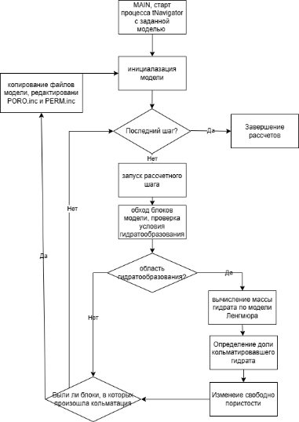

Рис 2, блок схема интеграции для учета изменения пористости/проницаемости

**Список литературы**

1. Maslin Elaine High-pressure high-temperature developments in the UK Central North Sea / Maslin Elaine – текст: электронный // научно-практический журнал: OE Offshore Engineer. The Future of Offshore Energy & Technology. – 2014 – URL: https://www.oedigital.com/news/455434-the-hpht-challenge (дата обращения: 16.04.2025)
2. Adam H. E. Bailey, Lidena K. Carr, Russell Korsch. Australia’s Onshore Basin Inventories – foundational knowledge synthesis for better design of precompetitive data acquisition / Journal article on the Cairns Basin petroleum systems / The APPEAJournal – 2023 - Vol 63 – P. 209-214. – DOI: 10.1071/AJ22045. - URL: https://www.publish.csiro.au/aj/fulltext/AJ22045- Текст: электронный (дата обращения: 16.04.2025)
3. Slatt R.M., O'Brien N.R. Pore types in the Barnett and Woodford gas shales: Contribution to understanding gas storage and migration pathways in fine-grained rocks / AAPG Bulletin. - 2011. - Vol. 95, No. 12. - P. 2017–2030. - DOI: 10.1306/03301110159.
4. Техническое Руководство tNavigator 24.2: Rock Flow Dynamics. - Москва, 2024. – с. 4389 – URL: https://irmodel.ru/news/vyshel-novyj-reliz-tnavigator-24-2 (дата обращения: 16.04.2025).
5. Тройникова, А. А. Совершенствование методов предупреждения гидратообразования на газовых и газоконденсатных месторождениях: / Тройникова, А. А. / Научно-исследовательский институт природных газов и газовых технологий – Газпром ВНИИГАЗ. - Москва, 2022. - 142 c.
6. Самсонов К. Ю. Методика определения технических параметров ограничения водопритока / К. Ю. Самсонов, А. П. Шевелев // Вестник Тюменского государственного университета. Физико-математическое моделирование. Нефть, газ, энергетика. - 2016. - Т. 2. № 2. - стр. 121–130.